Inf 5. A, 5. BC
Ahojky, dnes opiš text níže ve Wordu v písmu Arial, velikost 12, barva libovolná.
Nakonec soubor ulož pod svým příjmením na plochu a vlož na nástěnku Padlet.
Ve videu je vložení obrázku na nástěnku Padlet, ale dokument ve Wordu tam vložíte úplně stejně.
Jak nahrát obrázek na nástěnku PADLET – video
https://drive.google.com/file/d/1TkLYxXY8_CD5bub7zPK3gr1XrpnjZfeG/view?usp=sharing

Doufám, že se Vám dařilo a těším se na další hodinu.

Nástěnka PADLET –
Skupina 5. BC - https://padlet.com/informatikabvroblova/v0o435aopynr8uxp
Skupina 5. A - https://padlet.com/informatikabvroblova/x2650ywn53e7th9i

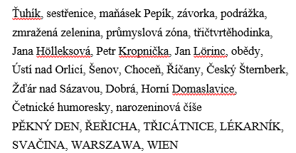
Vzor pro opis:

